臺北市生物多樣性指標調查計畫 基礎教育訓練課程
一、計畫緣起
臺北市轄內擁有山岳、平原、濕地、河川等多樣化的生態體系，雖為高度發展的城市，但部份地區仍難得保有豐富的自然資源。然而都市擴張仍不可避免地威脅僅存的自然生態，因此生物多樣性的監測與保育等相關工作成為當務之急，也符合國際潮流的政策目標。因此，臺北市政府從2006年起開始執行生物多樣性指標調查計畫，並逐步建置與擴充臺北市生物多樣性資料庫（http://tpbiodiversity.lifescience.ntu.edu.tw）。
此次教育訓練將針對調查方法與資料庫做進一步介紹，並由野外觀察實習活動，培養更多調查志工。依課程內容與目的分為基礎班與進階班，共6梯次。期望藉由資訊的交流，讓參與人員能夠成為未來生物多樣性調查的尖兵，實地參與生物多樣性調查工作，作為臺北市長期生態監測之基礎。另外，本年度之進階班時間暫訂於今年7~9月間，將再另行公告。屆時歡迎參與各年度基礎班之學員持續報名參與。
二、主辦機關：臺北市動物保護處
執行單位：中華民國自然生態保育協會
臺大生態學與演化生物學研究所 空間生態研究室
三、課程內容：(詳附件一：教育訓練課程與講題規劃)
1.臺北市生物多樣性資料庫介紹與調查方法說明，野外實習及調查注意事項。
2.基礎班：以系統介紹、物種辨識及調查概論為主，搭配基礎調查演練。
3.進階班：著重各類調查的實地操作，培養自主調查的能力與資料上傳。時間暫訂於7~9月，屆時將再公告。
四、活動時間：
基礎班： | 第一梯次：2012年 6月 02 日（星期六）09:00~17:00  第二梯次：2012年 6月 10 日（星期日）09:00~17:00  第三梯次：2012年 6月 16 日（星期六）09:00~17:00
五、課程地點：（詳附件二：交通資訊）
臺大生命科學館六樓會議室（捷運公館站2號出口，舟山路鹿鳴廣場旁）
六、報名方式：(詳附件三：報名表)
- 請上http://wagner.lifescience.ntu.edu.tw/tpbd網站進入報名系統。
- 本活動每梯次限制25名，額滿即截止報名。
- 人數過多時，以臺北市教師身份者優先錄取。
- 具公務人員或教師身分者可登錄終身學習時數或研習時數。
- 若無法使用網路報名系統，請填寫報名表(附件三)並mail至tpbd@oikos.lifescience.ntu.edu.tw；或傳真02-23623501
- 錄取名單每週五更新公告於網站。
附件一、臺北市生物多樣性指標調查計畫 教育訓練課程與講題規劃
臺北市生物多樣性指標調查計畫 教育訓練 基礎班
地點：國立臺灣大學生命科學館六樓會議室 / 臺大校園
課程：
時間 | 課程主題 | 課程內容
08:40-09:00 | 報到
09:00-09:40 | 臺北市生物多樣性資料庫 | 計畫目的、資料庫概念與內容介紹
09:50-10:40 | 兩棲爬蟲類調查介紹 | 兩爬調查方法、臺北市兩爬介紹
10:50-11:40 | 蝴蝶調查介紹 | 蝶類調查方法、臺北市蝶類介紹
12:40-13:10 | 鳥類調查介紹 | 鳥類調查方法、臺北市鳥類介紹
13:10-13:40 | 植物調查介紹 | 植物調查方法、臺北市植物介紹
13:50-14:50 | 野外調查實習一 | 鳥類、植物野外實習(臺大校園)
15:00-16:00 | 野外調查實習二 | 鳥類、植物野外實習(臺大校園)
16:20-17:00 | 綜合討論 | 討論及資料上傳

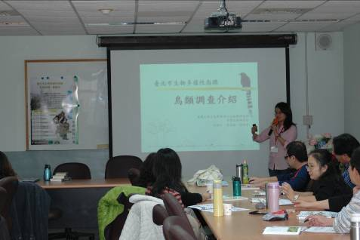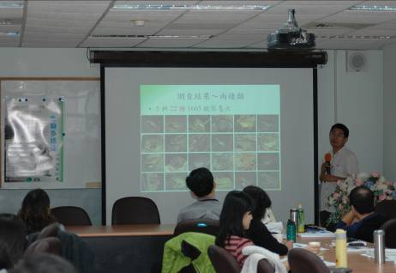
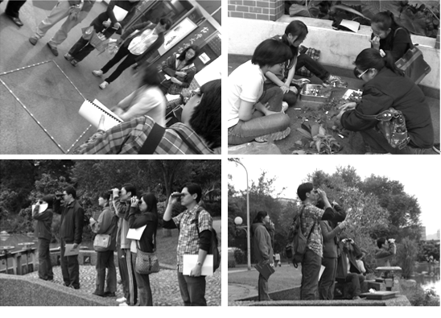
99年度基礎班─室內課程與野外調查實習
附件二、交通資訊：國立臺灣大學生命科學館六樓會議室
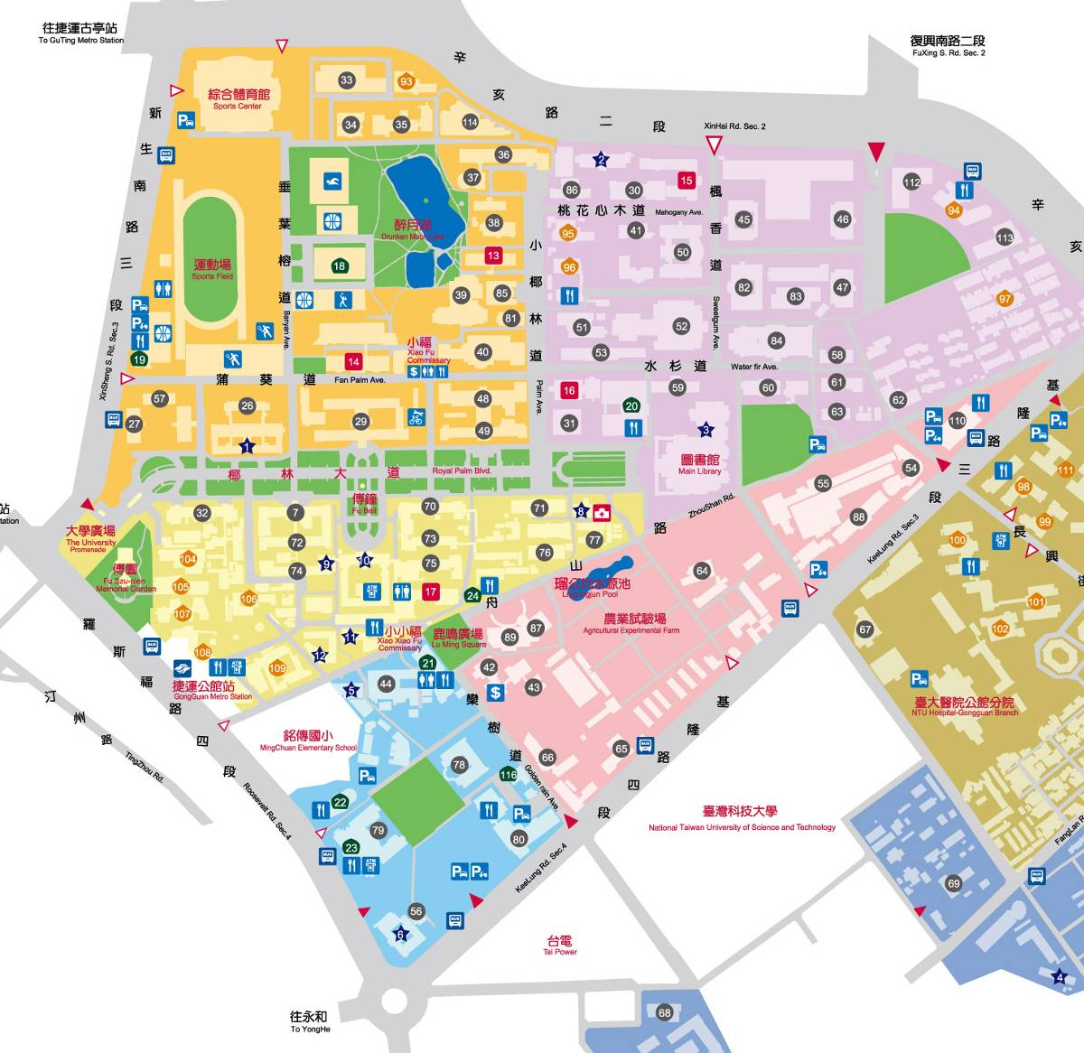
新店線公館站
2號出口
生命科學館
六樓會議室
（地圖摘自臺大網站http://www.ntu.edu.tw/chinese2009/about/map.htm）
【捷運】新店線公館站2號出口，沿舟山路步行約300公尺
【開車】課程期間可優惠每小時30元停車費，校內停車位有限。
其他交通訊息請參考http://www.ntu.edu.tw/chinese2009/about/map.htm
附件三、臺北市生物多樣性指標調查計畫 教育訓練 報名表
姓名 |  |  |  |  |  |  |  |  |  |  |  | 午餐  供應 | □ 葷素不拘 □ 素食
身份證  字號 |  |  |  |  |  |  |  |  |  |  |  | 出生  年生日 | 民國 |  | 年 |  | 月 |  | 日
通訊
地址
聯絡  方式 | 公： |  |  |  |  |  |  |  |  | 手機：
聯絡  方式 | 宅： |  |  |  |  |  |  |  |  | Email：
服務  單位 | 單位： |  |  |  |  |  |  |  |  |  |  |  | 職稱：
服務  單位 | 是否需申請公務人員、教師研習時數：□是 □否
調查  經驗 | □ 無 □ 有：
參加  場次 | 基礎班（3擇1）  亦可依序1～3排志願 |  |  |  |  |  |  |  |  | 第一梯次：2012年 6月 02 日（星期六）
參加  場次 |  |  |  |  |  |  |  |  |  | 第二梯次：2012年 6月 10 日（星期日）
參加  場次 |  |  |  |  |  |  |  |  |  | 第三梯次：2012年 6月 16 日（星期六）
注意  事項 | 1.報名表請mail至tpbd@oikos.lifescience.ntu.edu.tw  或傳真02-23623501（確保資料正確，字跡務必清晰）  任何問題請洽：臺大生態所空間生態研究室 李文玉（02-33662469）  2.報名表、議程下載，報名梯次確認等相關訊息，請上網查詢  http://wagner.lifescience.ntu.edu.tw/tpbd  3.本活動每梯次限制25名，各梯次前一週確認名單，公布在上述網頁。  4.請參與活動人員自行攜帶個人餐具與茶杯，謝謝合作。
收件日期：中華民國 年 月 日（本欄勿填；由主辦單位於收件時註明）

